23 iulie 2021

RAPORT ZILNIC

Calificativ:  NEUTRU |  | RadioRomânia-22:07  43s
Din cauza unei furtuni puternice, străzile din Galaţi au fost inundate, iar mai multe fire de înaltă tensiune au căzut la pământ înregistrând avarii în mai multe cartiere ale oraşului.

Calificativ:  NEUTRU | Blocuri ANL fără utilităţi după 8 ani de lucrări | Realitatea TV-20:34  2min 13s
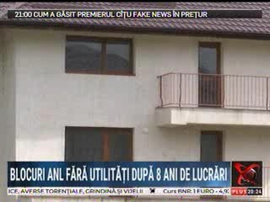 | Autorităţile din Târgul Bujor au construit 3 blocuri ANL în oraş, însă acestea cu nu sunt racordate la apă curentă, gaz şi electricitate.  Locuitorii au făcut numeroase sesizări către primărie, însă problemele nu s-au remediat.

Calificativ:  NEUTRU | Insolvenţa Getica 95 creşte preţul la energie | România TV-18:42  1min 33s
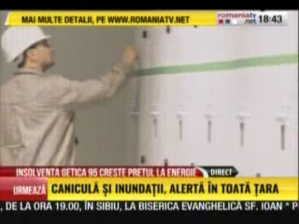 | Producătorii de energie şi traderii preferă să nu scoată la vânzare energia electrică disponibilă cu livrare în viitor. Un motiv ar putea fii cererea în insolvenţă a companiei Getica 95, cel mai mare furnizor la ora actuală.

